Guía de Trabajo 2° Básico
Ciencias Naturales – Ed. Física
Semanas 14 - 15
31 de mayo al 11 de junio de 2021

OA: Comprender el funcionamiento de los músculos y la actividad física

Semana 14:

Realizaremos las siguientes actividades en clases esta semana (texto de estudios):
Desde las páginas 16 a 19 (recuerda tener los materiales de la actividad de la página 18)
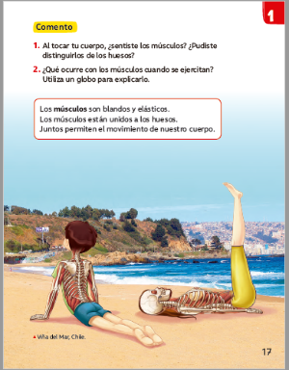
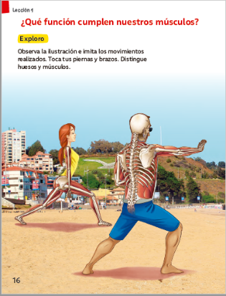
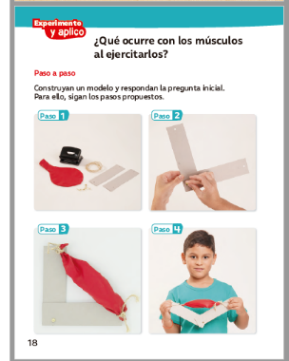
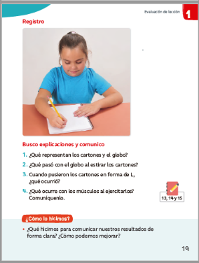

Semana 15:

Realizaremos las siguientes actividades en clases esta semana (texto de estudios):
Desde las páginas 20 a 23.
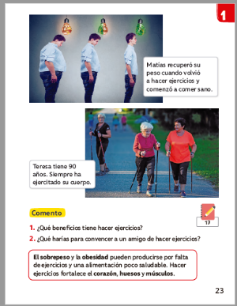
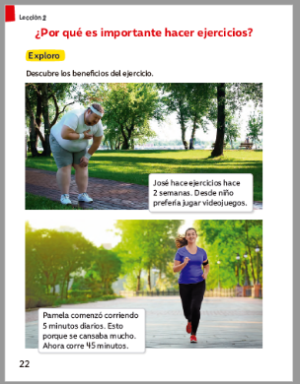
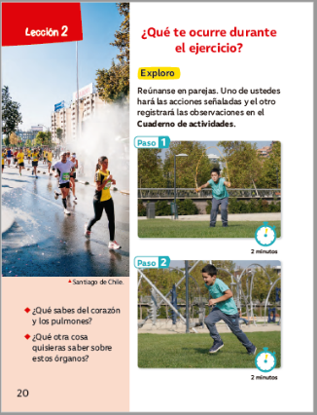
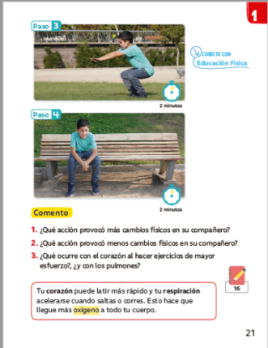

Una vez las hayas trabajado, sube las imágenes de tus respuestas a la tarea de las semanas 14 y 15 a Google Classroom de la asignatura de ciencias.
- Si no tienes tu cuaderno de actividades aún, lo puedes encontrar en el Classroom de Ciencias, en la sección trabajo en clases Libros.
- Cualquier duda del trabajo la puedes dejar como comentario privado dentro de la misma actividad
- Todo lo que no alcancemos a hacer en clases virtuales debes hacerlo tú fuera de las clases.

“Recuerda que no es necesario imprimir esta guía ya que se trabaja en el cuaderno de actividades, en línea a través de classroom o directamente en tu cuaderno”


Guía Articulada
Educación Física
Semana 14 y 15 (31 de mayo al 11 Junio)
Estimados Padres y Apoderados:
Como parte del proceso de aprendizaje, es necesario para los profesores conocer el avance de sus estudiantes, para así poder conocer qué dificultades están teniendo y resolver cómo ayudarlos a alcanzar los objetivos.
Es por esta razón que solicito, en la medida de lo posible, hacer llegar las Guías de Trabajo realizadas hasta el momento, por medio de fotografías a mi correo electrónico cristobal.meneses@nuestrotiempo.cl indicando en el “asunto” nombre y curso.
Primero y Segundo Básico
Objetivo: Generar hábitos saludables y vida sana en el hogar. Reforzando trabajos de manipulación y coordinación óculo manual.
(Actividades con los padres)
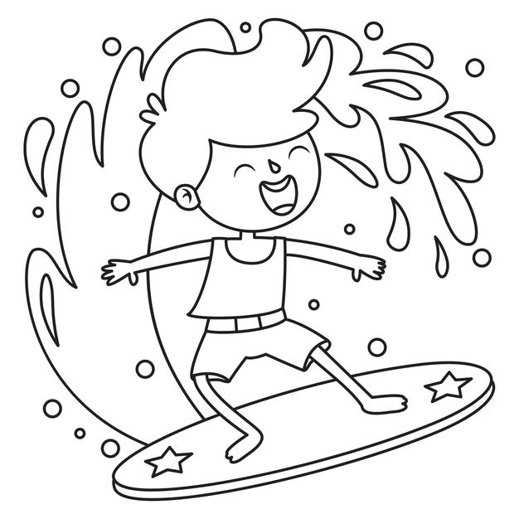
1.- Mi amigo paco está realizando un deporte. ¿Sabes cuál es? Se llama _________________. En Algarrobo también lo practican, es cosa de acercarte a la playa las Tinajas cuando hay marejadas. Te invito a pintar su tabla de tu color favorito.

2.- Tengo 3 amigos que están practicando sus deportes favoritos. ¿Puedes ayudarme a pintarlos? Píntalos a todos con el mismo color de uniforme.
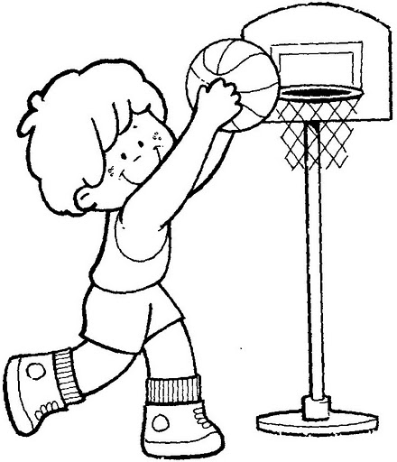
Uniforme: Balón verde, Short azul, camiseta roja, zapatos naranjos.
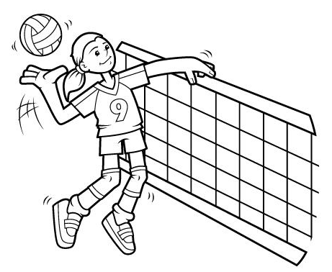
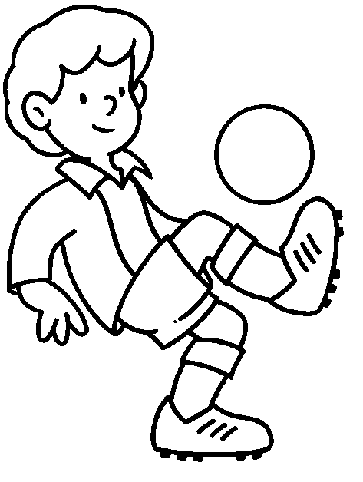

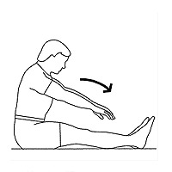
3.- Es momento de jugar; invita a un adulto de tu casa a realizar los siguientes ejercicios. Una vez finalizado pinta los dibujos. (Recuerda descansar cuando desees y beber agua)
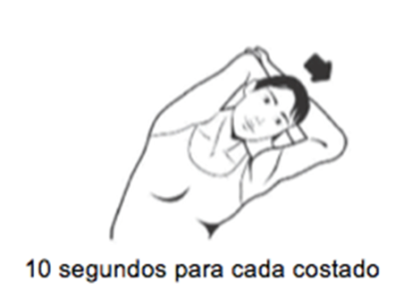
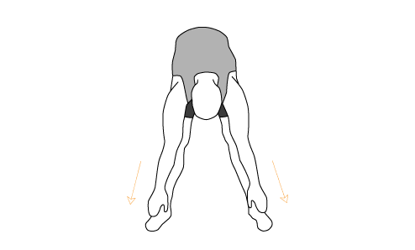

20 segundos hasta tocar los tobillos 15 segundos piernas juntas 2 veces
2 veces 2 veces
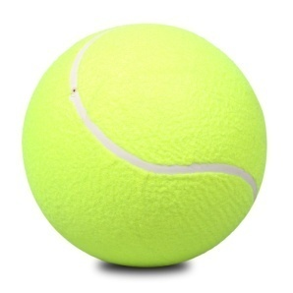
Actividad con una pelota de tenis:
- Lanza la pelota al aire y atrápala sin que toque el suelo (8 veces).
- Lanza la pelota de una mano a la otra sin que toque el suelo (5 veces).
- Lanza la pelota al aire luego de dar un bote en el suelo atrápala (5 veces).
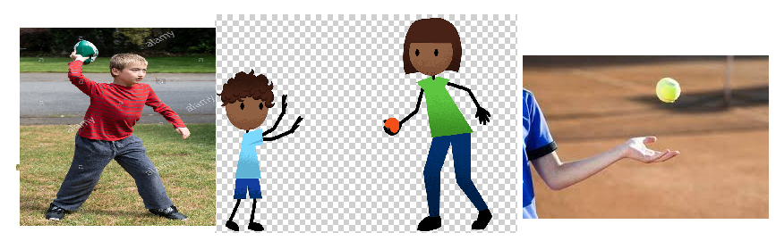
- Lanza la pelota de tenis contra la pared y atrápala con ambas manos (10 veces).

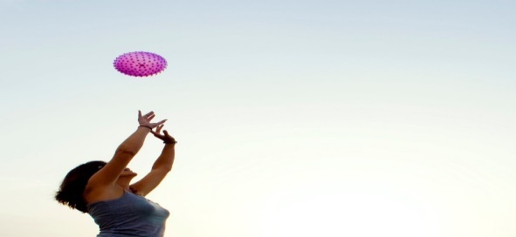

Importante: RECUERDA REALIZAR ESTA GUIA DE EJERCICIOS MINIMO 2 VECES A LA SEMANA
Esta guía será evaluada por medio de classroom, recuerda subir fotografía de esta ella.

